ALBA CASANDRA RUBIO GOMEZ

CONCEPTOS DE EPIDEMIOLOGIA CLINICA
MEDICINA BASADA EN LA EVIDENCIA.
Dra. Sandra.

TIPOS DE MUESTREO PARA LA SELECCIÓN DE LOS PACIENTES EN LOS ESTUDIOS CLINICOS
La forma de selección va depender de los objetivos, diseño de investigación y las características de la población en estudio:
Muestreo Probabilístico: Cuando el método de selección de la muestra permite conocer para cada elemento la probabilidad de ser seleccionados. Utiliza procedimientos de selección aleatoria para asegurar que cada unidad de la muestra se seleccione por probabilidad. Permite estimar los parámetros de la población.
Muestreo No Probabilístico: Selección de la muestra por medio de un proceso subjetivo o arbitrario de modo que la probabilidad de selección de cada unidad de la población no es conocida (se utiliza con frecuencia cuando no se conoce el marco muestral).
Muestreo Probabilístico: Aleatorio Simple, Sistemático, estratificado, conglomerados, muestreo No Probabilístico: Por conveniencia, por casos consecutivos, por cuota, bola de nieve
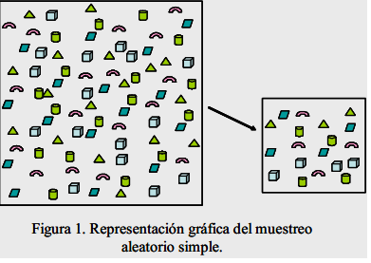
MUESTREO ALEATORIO: todos los elementos tienen la misma probabilidad de ser elegidos. Los individuos que formarán parte de la muestra se elegirán al azar mediante números aleatorios.
Puede realizarse de diferentes maneras
MUESTREO ALEATORIO SIMPLE: Consiste en extraer todos los individuos al azar de una lista (marco de la encuesta). En la práctica, a menos que se trate de poblaciones pequeñas o de estructura muy simple, es difícil de llevar a cabo de forma eficaz.
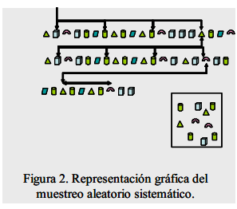
MUESTREO SISTEMATICO: En este caso se elige el primer individuo al azar y el resto viene condicionado por aquél. Este método es muy simple de aplicar en la práctica y tiene la ventaja de que no hace falta disponer de un marco de encuesta elaborado
MUESTREO ALEATORIO ESTRATIFICADO: Se divide la población en grupos en función de un carácter determinado y después se muestrea cada grupo aleatoriamente, para obtener la parte proporcional de la muestra. Este método se aplica para evitar que por azar algún grupo de animales este menos representado que los otros.
MUESTREO ALEATORIO POR CONGLOMERADOS: Se divide la población en varios grupos de características parecidas entre ellos y luego se analizan completamente algunos de los grupos, descartando los demás. Frecuentemente los conglomerados se aplican a zonas geográficas. MUESTREO MIXTO: que combina dos o más de los anteriores sobre distintas unidades de la encuesta.
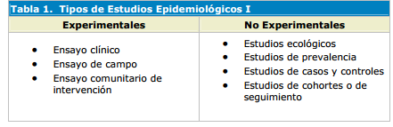
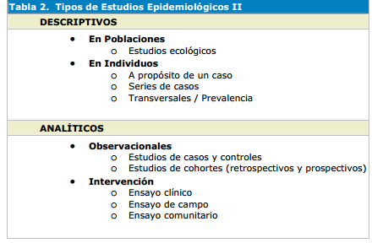
TIPOS DE SESGOS MÁS COMUNES
Todo estudio debe ser entendido como un ejercicio de medida en cada uno de los apartados de planificación, ejecución e interpretación. Es por tanto necesario formular unos objetivos de forma clara y cuantitativa para dejar muy bien sentado desde el principio que es lo que se quiere medir. Es necesario desde un principio preocuparse por el tamaño muestra del estudio que vamos a realizar definiendo la precisión y la seguridad del mismo. La precisión también se puede mejorar modificando el diseño del estudio para aumentar la eficiencia de la información que obtengo de los sujetos del estudio y así disminuir el error aleatorio.
Entendemos por sesgos los errores sistemáticos en un estudio epidemiológico que producen una estimación incorrecta de asociación entre la exposición y la enfermedad. En definitiva producen una estimación equivocada del efecto
Cuando realizamos un estudio o interpretamos los resultados del mismo nos podemos preguntar: ¿Podrían los resultados deberse a algo que los autores no han tenido en consideración?, como por ejemplo:
1. Los grupos del estudio no son comparables debido a como fueron seleccionados los pacientes (sesgos en la selección).
2. Los grupos de pacientes del estudio no son comparables debido a como se obtuvieron los datos (sesgos en la información).
3. Los autores no han recogido información (o la han obtenido pero no la han utilizado) sobre un factor que se relaciona a la vez con la exposición y con el efecto estudiados (factor de confusión).
LOS PRINCIPALES SESGOS SON:
- SESGO DE SELECCIÓN: Este sesgo hace referencia a cualquier error que se deriva del proceso de identificación de la población a estudiar, se pueden cometer al:
-Al seleccionar el grupo control.
- Al seleccionar el espacio muestral donde se realizará el estudio.
- Por pérdidas en el seguimiento.
-Por la presencia de una supervivencia selectiva.
Los sesgos de selección son un problema fundamental en los estudios de casos y controles y en los estudios de cohortes retrospectivos donde la exposición y el resultado final ya han ocurrido en el momento que los individuos son seleccionados para el estudio. En todos los casos, cuando el sesgo de selección ocurre, el resultado produce una relación entre exposición y enfermedad que es diferente entre los individuos que entraron en el estudio que entre los que pudiendo haber sido elegidos para participar, no fueron elegidos. En los estudios de casos y controles para evitar sesgos de selección, se recomienda al menos teóricamente, ya que desde el punto de vista práctico es muy costoso, utilizar dos grupos control. Uno de ellos una muestra poblacional, lo que posibilita el detectar el posible sesgo de selección al hacer estimaciones del efecto por separado.
- SESGO DE INFORMACION U OBSERVACION:
Este sesgo incluye cualquier error sistemático en la medida de información sobre la exposición a estudiar o los resultados, se derivan de las diferencias sistemáticas en las que los datos sobre exposición o resultado final, se obtienen de los diferentes grupos. El rehusar o no responder en un estudio puede introducir sesgos si la tasa de respuesta está relacionada con el status de exposición. El sesgo de información es por tanto una distorsión en la estimación del efecto por errores de medición en la exposición o enfermedad o en la clasificación errónea de los sujetos. Las fuentes de sesgo de información más frecuentes:
a. Instrumento de medida no adecuado.
b. Criterios diagnósticos incorrectos.
c. Omisiones.
d. Imprecisiones en la información.
e. Errores en la clasificación.
f. Errores introducidos por los cuestionarios o las encuestadoras.
Los errores de clasificación son una consecuencia directa del sesgo de información. Esta clasificación puede ser "diferencial" si el error de clasificación es independiente para ambos grupos o "no diferencial" si el error de clasificación es igual para ambos grupos de estudio, produciéndose una dilución del efecto con una subestimación del mismo. Los encuestadores pueden introducir errores de clasificación "diferencial" si conocen las hipótesis del estudio y la condición del entrevistado.
Este tipo de problema se puede controlar por medio de:
a. Desconocimiento del entrevistado. b. Desconocimiento de las hipótesis de estudio. c. Utilización de cuestionarios estructurados. d. Tiempos de ejecución de la entrevista definitiva. e. Utilización de pocos entrevistadores. La prevención y control de sesgos potenciales debe prevenirse durante el diseño del estudio ya que en el análisis no va a ser posible solucionar los sesgos de selección e información. Por el contrario los factores de confusión sí pueden ser controlados en el análisis. Dichos factores de confusión van a producir una distorsión en la estimación del efecto, en el sentido de que el efecto observado en La población en estudio es una mezcla de los efectos debidos a una tercera (o más) variables. Los sesgos, el azar y la presencia de variables confusoras deben finalmente siempre, tenerse en cuenta, como explicación posible de cualquier asociación estadística ya sea esta positiva, negativa o no existente; Y es que como señalaba M. Susser en sus reflexiones sobre causalidad "cuando hay minas por todas partes no debe uno aventurarse sin un detector de minas"
CRITERIOS DE CAUSALIDAD
El modelo de Bradford Hill (1965), más conocido como criterios de Bradford, propone los siguientes criterios de causalidad, en la búsqueda de relaciones causales para enfermedades no infecciosas:
- Fuerza de Asociación: determinada por la estrecha relación entre la causa y el efecto adverso a la salud. La fuerza de asociación depende de la frecuencia relativa de otras causas.
- Consistencia: la asociación causa-efecto ha sido demostrada por diferentes estudios de investigación, en poblaciones diferentes y bajo circunstancias distintas. Sin embargo, la falta de consistencia no excluye la asociación causal, ya que distintos niveles de exposición y demás condiciones pueden disminuir el efecto del factor causal en determinados estudios.
- Especificidad: una causa origina un efecto en particular. Este criterio, no se puede utilizar para rechazar una hipótesis causal, porque muchos síntomas y signos obedecen a una causa, y una enfermedad a veces es el resultado de múltiples causas.
- Temporalidad: obviamente una causa debe preceder a su efecto; no obstante, a veces es difícil definir con qué grado de certeza ocurre esto. En general, el comienzo de las enfermedades comprende un largo período de latencia entre la exposición y la ocurrencia del efecto a la salud.
- Gradiente biológico (Relación dosis-respuesta): la frecuencia de la enfermedad aumenta con la dosis o el nivel de exposición.
- Plausibilidad biológica: El contexto biológico existente debe explicar lógicamente la etiología por la cual una causa produce un efecto a la salud. Sin embargo, la plausibilidad biológica no puede extraerse de una hipótesis, ya que el estado actual del conocimiento puede ser inadecuado para explicar nuestras observaciones o no existir.
- Coherencia: Implica el entendimiento entre los hallazgos de la asociación causal con los de la historia natural de la enfermedad y otros aspecto relacionados con la ocurrencia de la misma, como por ejemplo las tendencias seculares. Este criterio combina aspectos de consistencia y plausibilidad biológica.
- Evidencia Experimental: es un criterio deseable de alta validez, pero rara vez se encuentra disponible en poblaciones humanas.
- Analogía: se fundamenta en relaciones de causa-efecto establecidas, con base a las cuales si un factor de riesgo produce un efecto a la salud, otro con características similares pudiera producir el mismo impacto a la salud.
Modelo de Rothman muestra las siguientes características:
- Ninguna de la causas componentes es superflua.
- No exige especificidad, un mismo efecto puede ser producido por distintas causas suficientes.
- Una causa componente puede formar parte de más de una causa suficiente para el mismo efecto. Si una causa componente forma parte de todas las causas suficientes de un efecto se la denomina causa necesaria.
- Una misma causa componente puede formar parte de distintas causas suficientes de distintos efectos.
- Dos causas componentes de una causa suficiente se considera que tienen una interacción biológica, es decir ninguna actúa por su cuenta. El grado de interacción puede depender de otras causas componentes.

Bibliografía
Casal Jordi, Enric Mateu. (2003). Tipos de muestreo. Rev. Epidem. MEd. Prev.1, 3-7.
Pita Fernandez S. (2001). Tipos de estudio clinico Epidemiologicos. Fisterra, 9.
Robledo Martin Juana (2004). Población de estudio y muestreo en la investigación epidemiológica. Nure investigación, 3.
Hernández Avila Mauricio, Garrido- Latorre Francisco, Lopez-Moreno Sergio. (2001) Diseños de Estudios Epidemiologicos. Salud Publica Mexico.11.

